ИВАНОВСКИЙ ГОСУДАРСТВЕННЫЙ УНИВЕРСИТЕТ
СОЮЗ ОХРАНЫ ПТИЦ РОССИИ
РУССКОЕ ОБЩЕСТВО СОХРАНЕНИЯ И ИЗУЧЕНИЯ ПТИЦ

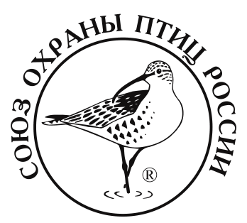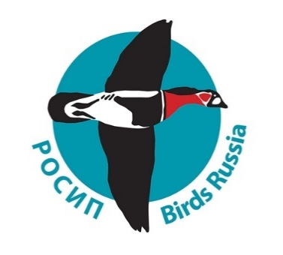

Всероссийская научная конференция
«Птицы трансформированных территорий»

1-е информационное письмо

Уважаемые коллеги!
25–28 января 2024 г. в г. Иваново на базе Ивановского государственного университета планируется проведение Всероссийской научной конференции «Птицы трансформированных территорий». Проведение сдвоенного симпозиума по данному направлению на Втором Всероссийском орнитологическом конгрессе (г. Санкт-Петербург, Россия, 30 января – 4 февраля 2023 г.) показало актуальность и востребованность темы среди орнитологов, и в ходе подведения итогов Конгресса поступило предложение провести специализированную конференцию на базе ИвГУ.

В ходе конференции предполагается рассмотреть следующие направления:
- Птицы агроландшафтов.
- Птицы и лесное хозяйство.
- Птицы техногенных водоёмов.
- Птицы на местах разработки полезных ископаемых.
- Птицы на полигонах ТКО.
- Динамика авифауны в ходе посттехногенных сукцессий.
- Адаптации птиц к условиям трансформированной среды.
- Синантропизация и урбанизация птиц.

Виды докладов:
✓ Пленарный (до 20 минут)
✓ устный (до 15 минут, включая вопросы)
✓ стендовый (формат А1, ориентация страницы книжная).

Заявку на участие в конференции «Птицы трансформированных территорий» просим направлять в Организационный комитет конференций до 20 декабря 2023 г.
Правила оформления материалов представлены в Приложении 1.
Материалы конференции будут опубликованы в сборнике, индексируемом в РИНЦ.
Всем участникам будут выданы сертификаты об участии в конференциях.
Электронный адрес для подачи заявок: birds_transformed_area@mail.ru

Командировочные расходы – за счёт командирующей организации.
Заявку на участие в конференции (см. прилагаемую форму) и тексты сообщений для публикации необходимо предоставить до 20 декабря 2023 г. на электронный адрес birds_transformed_area@mail.ru

Заявки и материалы для публикации представляются в разных файлах с указанием фамилии автора (например, «Заявка Иванов.doc», «Сообщение Иванов.doc»).
Оргвзнос для очного участия в конференции – 1000 руб. – вносится при регистрации.
Рекомендуемый формат для презентаций к устным докладам – ppt, pptx (PowerPoint), pdf.

Форма заявки для участия в конференции
Фамилия Имя Отчество
Место работы
Должность
Учёная степень
Учёное звание
Адрес (с индексом)
Телефон раб.
Телефон дом.
Факс
E-mail
Тема сообщения
Форма участия (устное сообщение; стендовое сообщение; участие без доклада)
Гостиница (требуется, не требуется)
Если Вам необходимо официальное приглашение, укажите, пожалуйста, адрес, на который его нужно высылать.

Оргкомитет конференции:

к.б.н. В.Н. Мельников – г. Иваново, ИвГУ, председатель
к.б.н. А.Л. Мищенко – г. Москва, ИПЭЭ РАН, сопредседатель
д.б.н. М.В. Калякин – г. Москва, Зоологический музей МГУ
д.б.н. Л.В. Маловичко – г. Москва, Российский государственный аграрный университет – МСХА имени К.А. Тимирязева
д.б.н. И.И. Рахимов – г. Казань, Казанский (Приволжский) федеральный университет
к.б.н. В.В. Гриднева – г. Нижний Новгород, НГТУ имени Р.Е. Алексеева
к.б.н. Д.Е. Чудненко – г. Иваново, ИвГУ
к.п.н. Н.Ю. Киселёва – г. Нижний Новгород, НГПУ имени К. Минина
Д.В. Часов – г. Иваново, Шуйский филиал ИвГУ
О.А. Зубкова – г. Иваново, МБУ «Методический центр в системе образования»

ПРОСИМ РАСПРОСТРАНИТЬ ИНФОРМАЦИЮ О КОНФЕРЕНЦИИ
СРЕДИ ВАШИХ КОЛЛЕГ
Оргкомитет

Приложение 1
Правила оформления материалов для публикации:
Объём – до 5 страниц формата А4, редактор Microsoft Word, размер шрифта 14 pt, межстрочный интервал полуторный, поля со всех сторон 2 см, ориентация книжная, без колонтитулов и нумерации страниц, выравнивание текста по ширине, отступ 1,25, ссылки на литературу в тексте указывать арабскими цифрами в квадратных скобках. Например, [1] – на одну работу; [3, 5, 7–10] – на несколько работ. Таблицы должны быть размещены в тексте статьи, рисунки также размещаются в тексте (для позиционирования наиболее логичного места их размещения) и прикладываются отдельными файлами (*.jpg, с разрешением не менее 300 dpi). Несложные диаграммы могут быть подготовлены внутренними средствами редактора MS Word, либо MS Excel и представлены в исходном формате (без перевода в jpg). Ссылки на используемые таблицы и рисунки в тексте обязательны; рисунки и таблицы просим приводить лишь в том случае, если обойтись без них невозможно. Допускаются только общепринятые сокращения. Список цитированной литературы приводится в алфавитном порядке в конце сообщения.

Образец оформления сообщения:
ОХРАНА РЕДКИХ ВИДОВ ПТИЦ ВОСТОЧНОЙ СИБИРИ
А.А. Иванов¹, Н.П. Петрова²
¹ Кафедра экологии, Красноярский государственный университет; e-mail: ХХХХХХХ
² МОУ Гимназия № 3 г. Красноярска; e-mail: ХХХХХХХХ
Текст сообщения

Примеры оформления литературы:
1. Безруких В.А., Елин О.Ю. 2008. Аграрное природопользование как одно из стратегических направлений развития Центральной Сибири // Проблемы современной экономики: евразийский международный научно-аналитический журнал. № 4. С. 146–149.
2. Лигаева Н.А. 2007. Почвенный покров подтайги предгорий Восточного Саяна. Автореф. дисс. ... канд. геогр. наук. Алтайский гос. ун-т. Барнаул. 22 с.
3. Чеха В.П., Ряполов Н.Я. 2004. Ландшафтная характеристика и природные ресурсы Красноярского края. Красноярск: РИО КГПУ. 184 с.
4. Шадрин А.И. 2008. Теория и практика комплексного преобразования Российского пространства // Социальная география регионов России и сопредельных территорий: фундаментальные и прикладные исследования. Научные труды II Всероссийской конференции (Иркутск, 8–10 октября 2008 г.). Иркутск: Изд-во ин-та географии им. В.Б. Сочавы СО РАН. С. 51–54.
5. Природные ресурсы Красноярского края [Электронный ресурс]: http://nature.krasn.ru/ ……[Электронный ресурс приводится в конце списка литературы и оформляется так: Автор. Название материала (учебника, статьи и т.п.) // Название сайта: URL: http://www.sth.com/article.html (2001. 24 февр.)]
Оргкомитет оставляет за собой право редактировать присланные рукописи и отклонять материалы, не соответствующие тематическим направлениям конференции и/или изложенным требованиям оформления.

С уважением,
Оргкомитет конференции

